[표지]

**2017 선린 디지털 콘텐츠 경진대회**

**(응용 소프트웨어 부문) 작품 설명서**

|  |  |
| --- | --- |
| 작품명 | ALFile |

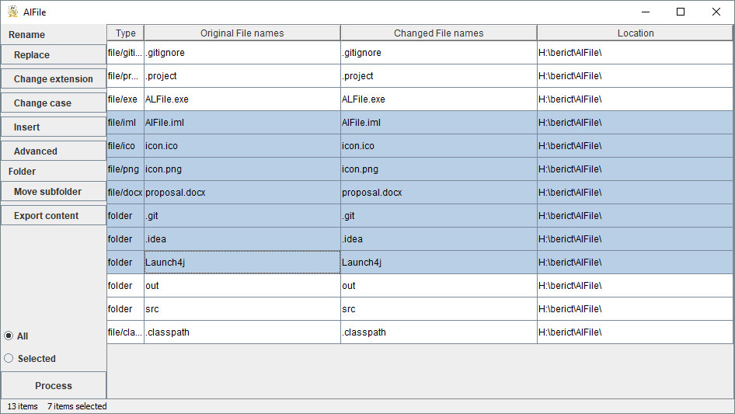

|  |  |
| --- | --- |
| 참 가 부 문 | 응용 소프트웨어 |
| 팀 명 | 봉평 샘물 |
| 팀대표 | 20425 / 조나단 |
| 팀대표 핸드폰 | 010-3466-4846 |
| 팀 원(학번/이름) | 20415 / 오민재 |
| 20420 / 이주호 |

[본문]

# 작품 개요

'ALFile'은 Java™ Swing 을 기반으로 하여 사용자의 저장소 내에 존재하는 파일들을 사용자가 설정한 다양한 기준들을 토대로 파일 이름을 변경해 주는 프로그램 입니다.

## 개발 동기 및 기대 효과

### 콘텐츠 선정 사유, 개발 동기

영화나 드라마들을 보기 위해 자막 파일과 영상 파일의 파일명을 맞출 때, 여행 가서 찍은 사진들을 일정 기준대로 파일명을 바꾸어 나눌 때, 학교에서 배워 온 여러 프로그램들의 코드의 파일명을 바꾸어 나눌 때 등등 파일명은 확장자와 더불어 파일을 분류하는 데에 있어 가장 기초적인 요소입니다. 저희는 *'이렇게 중요한 파일명을 좀 더 간편하고 쉬운 방법으로 바꾸거나, 여러 개의 파일 명을 한번에 바꾸어 주는 프로그램이 없을까?'* 라고 생각해 해당 프로그램의 기획을 시작하게 되었습니다.

***‘가볍고 포터블한’*** 이라는 주제를 잡게 된 이유는 ALFile 은 유틸리티 프로그램이기에 모든 사용자가 쉽게 다운받아 사용할 수 있고, 복잡한 설명서 없이도 쉽게 사용 목적대로 사용할 수 있는 직관적인 인터페이스를 지향했다고 생각해 이러한 프로그램의 주제를 잡게 되었습니다.

### 벤치마킹 사례 및 분석 결과

#### EzRename

#### 

'EzRename'은 국내에서 개발된 프로그램으로, 설치 형이며 전체적으로 한글화 되어 있습니다. 대소 문자 변경, 특수 문자 변경 등의 특수한 기능들을 포함하고 있으며 우 클릭/상단 메뉴를 통해 다양한 부가 기능을 지원하고 있습니다.

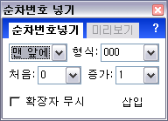 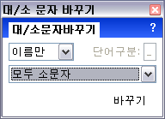 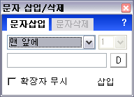

또한 'EzRename'은 **로그 기록이라는 기능을 탑재**해, 사용자가 이전까지 변환해 왔던 파일들의 로그 기록을 보여 주면서 여러 파일을 한번에 변환하게 되는 프로그램의 특성을 살렸습니다. 하지만 더 이상의 추가 패치가 없는 제품으로 불편한 UI를 탑재하고 있습니다. 또한 원본 파일명과 변경된 파일명을 한 번에 보여 주지 못하는 문제점이 있습니다.

#### NZRename

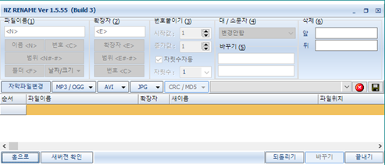

'NZRename'은 무료로 배포되는 설치 형 프로그램으로, 'EzRename'과 같이 우 클릭 메뉴를 지원합니다. 사진 미리 보기 등 사용자 편의를 위한 기능들을 사용할 수 있습니다.

제품을 실사용 해 본 결과 사용법이 상당히 복잡하기에 사용법에 대해 인터넷에 검색해 보아야 하고, 기능 동작 시 가끔 오류가 발생합니다. 프로그램을 켜지 않더라도, 서로 확장자가 다른 프로그램을 동시 선택하고 오른쪽 마우스의 메뉴를 통해 같은 이름으로 변경할 수 있습니다.

다양하고 편리한 기능들을 제공하지만, 전체적으로 인터페이스가 복잡하고 사용하기 어렵다는 문제점이 있습니다.

#### 분석 결과

사용자들은 위에 서술한 프로그램의 기능에 대해서는 만족하고 있지만, 프로그램을 처음 사용한 사용자들은 편리한 기능들을 전부 사용하지 못했습니다. 따라서 사용자들이 정말로 원하는 기본적인 기능은 내장하고 있으면서도, 사용법을 모르더라도 쉽게 접근할 수 있도록 쉬운 인터페이스를 지향해야겠다고 생각했습니다.

또한 프로그램의 디자인에 대해서도 문제점으로 꼽혔는데, 간단하고 편리한 프로그램을 중시하면서도 사용하면서 만족감을 제공할 수 있는 깔끔한 디자인의 프로그램을 제작해야겠다고 생각했습니다.

이러한 문제점들을 간단하고 명료한 인터페이스로 해결하고, 부족한 기능은 추가해서 ALFile 을 제작하게 되었습니다. 기존의 파일 관리 소프트웨어는 파일 이름만 작업 할 수 있었다면 ALFile 은 폴더 관리까지 한번에 합쳐서 여러 개의 소프트웨어를 사용하는 불편함을 줄였습니다.

### 작품의 유용성, 기대 효과

'ALFile'은 사용자의 편의를 위해 개발된 유틸리티 프로그램으로, 다양한 편의 기능을 제공하고 있습니다.

여러 가지 이름을 가진 파일들을 모아, 파일 이름에 다음의 작업을 수행할 수 있습니다:

1. 문자열 변환 (정규식 지원) *[Replace]*
2. 확장자 변환 *[Change extension]*
3. 대/소문자로의 변환 *[Change case]*
4. 파일명 앞/뒤에 삽입 *[Insert]*
5. 공백 변환 *[Advanced > Replace whitespace]*
6. 파일명에 경로 삽입 *[Advanced > Path to file name]*
7. 지원하지 않는 문자 제거 (ASCII 문자로 변환) *[Advanced > File name to ASCII]*

폴더를 선택하여 폴더의 내용에 다음의 작업을 수행할 수 있습니다:

1. 서브 폴더의 내용을 선택된 폴더로 이동*[Move subfolder]*
2. 폴더 내부의 파일 정보 출력 / 저장*[Export content]*

파일명을 변환하는 과정에서 여러 가지 편의 기능들을 제공합니다:

1. 즉각적인 미리 보기 (프로그램 내부에서 적용 이후의 파일 이름 확인 가능)
2. 파일명을 변환하기 이전으로 되돌리기*[우 클릭 > Revert]*
3. 정규식 변환 창에 도움말 탑재*[Replace]*
4. Drag & Drop (파일을 창에 드래그 함으로 대기열에 추가 가능)
5. 파일명 수동 조작 (파일명을 개별 수정 가능) *[Changed file names > 더블 클릭]*

이러한 기능들을 사용하여 폴더나 파일들을 일정한 규칙으로 보관 / 관리 할 수 있습니다.

### 운영 방향

'ALFile'은 피드백 서비스를 통해 사용자의 의견을 반영하여 프로그램을 업데이트 합니다. GitHub 에 소스가 공개되어 있기 때문에 자유롭게 자신의 버전을 만들거나 본 프로젝트에 기여할 수 있습니다. 사용자의 오류나 바라는 점은 GitHub 이슈로 요청이 가능합니다.

## 프로그램 개발 환경 및 사용 환경

|  |  |  |
| --- | --- | --- |
| **개**  **발**  **환**  **경** | OS | Windows 10 Pro |
| 플랫폼(CPU/RAM) | i7-4790K / 16 GB |
| 프로그래밍 제작 툴 | IntelliJ IDEA / Git |
| 그래픽 프로그램 | Paint.net |
| 기타 도구 | IntelliJ form editor / GitHub |

|  |  |  |
| --- | --- | --- |
| **사**  **용**  **환**  **경** | OS | **Windows**  Windows 10 (8u51 and above)  Windows 8.x (Desktop)  Windows 7 SP1  Windows Vista SP2  Windows Server 2008 R2 SP1 (64-bit)  Windows Server 2012 and 2012 R2 (64-bit)  **Mac OS X**  Intel-based Mac running Mac OS X 10.8.3+, 10.9+  Administrator privileges for installation  64-bit browser  **Linux**  Oracle Linux 5.5+1  Oracle Linux 6.x (32-bit), 6.x (64-bit)2  Oracle Linux 7.x (64-bit)2 (8u20 and above)  Red Hat Enterprise Linux 5.5+1, 6.x (32-bit), 6.x (64-bit)2  Red Hat Enterprise Linux 7.x (64-bit)2 (8u20 and above)  Suse Linux Enterprise Server 10 SP2+, 11.x  Suse Linux Enterprise Server 12.x (64-bit)2 (8u31 and above)  Ubuntu Linux 12.04 LTS, 13.x  Ubuntu Linux 14.x (8u25 and above)  Ubuntu Linux 15.04 (8u45 and above)  Ubuntu Linux 15.10 (8u65 and above) |
| 플랫폼(CPU/RAM) | Pentium 2 266 MHz 이상 권장 / 128 MB 이상 권장 |
| 기타 | Java SE 8 (1.8.0_91 이상) |

## 제작 과정

(***제작 기간, 제작에 사용한 프로그램, 팀 프로젝트 진행 과정 및 팀원 협업 내용 등을 자세히 작성***)

|  |  |  |
| --- | --- | --- |
| **개**  **발**  **일**  **정** | 날짜 또는 기간 | 제작 과정, 협업 내역 |
| 10/24 ~ 11/07 | 기획 구체화 및 개발 방향 설정  (팀원 모두가 지속적인 회의를 통해 기획을 이해하고 이에 따른 역할 분담) |
| 11/08 | ALFile 기능 정리 및 구상  (GitHub 및 Discord 프로그램을 이용한 협업을 통해 프로그램에 구현할 기능 리스트 제작 및 구현 방법 구상) |
| 11/09 ~ 11/10 | ALFile 기초 기능 구현  (프로그램 개발에 기초적이고 필수적인 기능 구현을 통하여 기획 신뢰도 향상 및 개발 가능성 확장) |
| 11/08 ~ 11/13 | ALFile UI 디자인  (프로그램 아이콘을 제작, ‘IntelliJ IDEA’ 툴이 제공하는 자바 폼을 이용하여 깔끔하고 직관적인 프로그램 디자인) |
| 11/11 ~ 11/15 | ALFile 기능 구현  (GitHub 및 Discord 프로그램을 통해 팀원 간 지속적인 소통, 작성한 구현할 기능 리스트를 토대로 기능 구현) |
| 11/16 ~ 11/17 | 에러 및 버그 수정, 소스 정리, 프로그램 디버깅  (개발 과정에서 발생한 에러 및 버그를 서로 공유, 해결하지 못한 부분을 보완하여 해결) |
| 11/17 | ALFile 작품 설명서 완성 |

1. 제작에 사용한 프로그램

GitHub - [ALFile](https://github.com/berict/AlFile)

코드를 리뷰하고 문제점과 개선점이 있으면 Issues에 바로 기록해서 작업 효율을 매우 높였습니다. 또한 할 일 목록을 Projects 에 작성하여서 효율을 높였습니다.

# 설치 및 실행 방법

## 프로그램 설치 방법

***(설치 과정 화면 캡쳐, 상세하게 기재- 설명 불충분으로 설치 불가시 실격 처리)***

### Java 설치

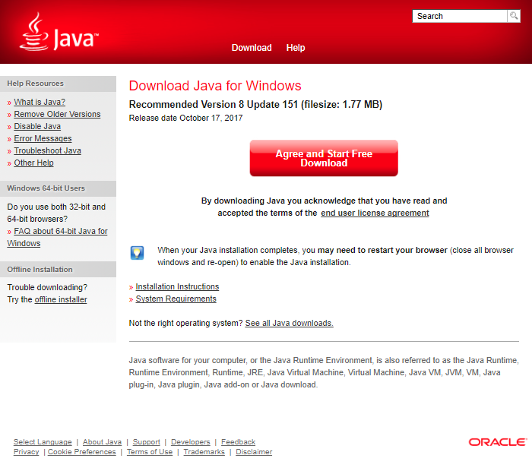

<https://java.com/en/download/> 에서 다운받고 설치합니다.

### ALFile 다운로드 / 실행

<https://github.com/berict/AlFile/releases/download/v1.0/ALFile.jar> 을 다운받고 실행합니다.

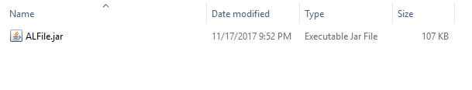

(또는 압축 파일의 최상위 폴더에 ALFile.jar 를 실행)

## 프로그램 실행 방법

### 파일 위치 열기

ALFile.jar 가 있는 폴더로 이동합니다.

### ALFile 실행

ALFile.jar 를 더블 클릭 해서 실행합니다.

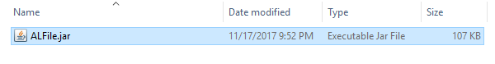

***(실행 파일 위치 및 파일명을 중심으로 상세하게 기재- 설명 불충분으로 설행 불가시 실격 처리)***

# 작품 소개

* 1. 사용 설명서

### ALFile의 메인 화면

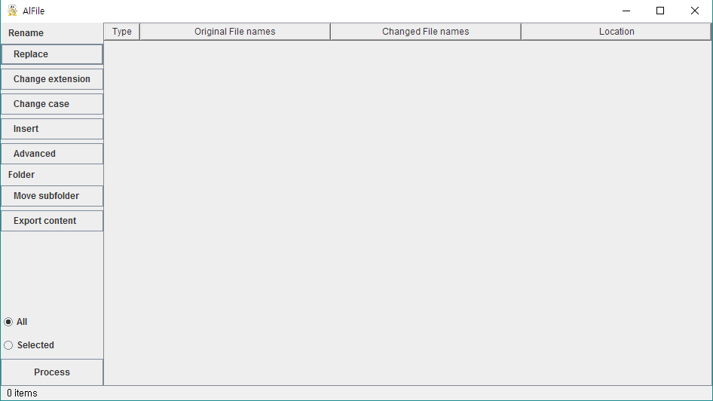

ALFile의 메인 화면입니다. 파일들을 작업 대기열에 추가할 수 있는 테이블이 중앙/우측에 위치하고, 파일 이름의 변경 등 다양한 옵션이 메인 화면 좌측에 위치합니다.

#### ALFile 드래그 지원

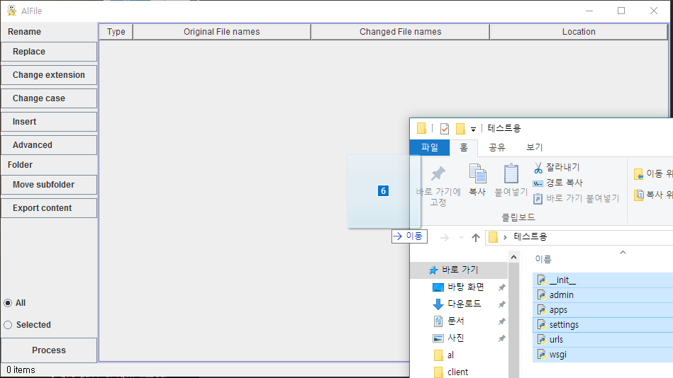 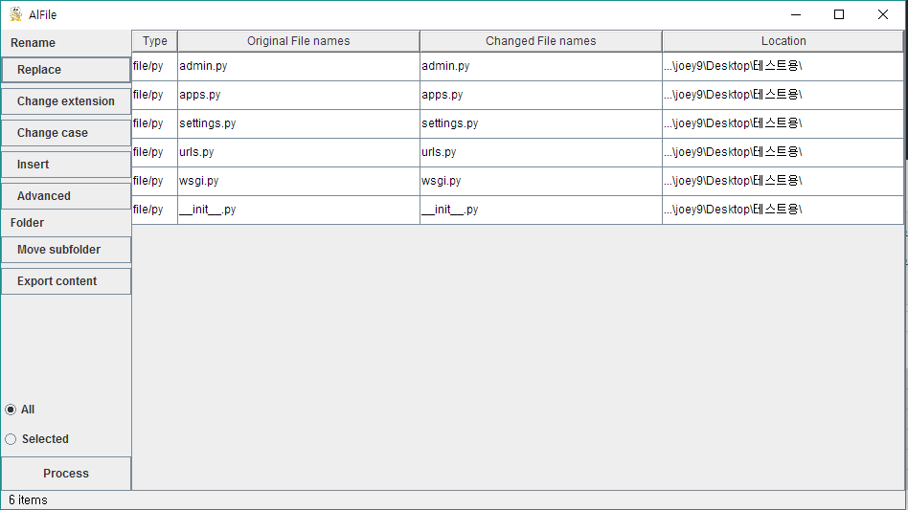

ALFile은 파일의 드래그를 지원합니다. 원하는 파일들(단일/복수 가능)을 바로 Drag & Drop을 통해 테이블에 추가할 수 있습니다.

#### ALFile 복수 선택 가능

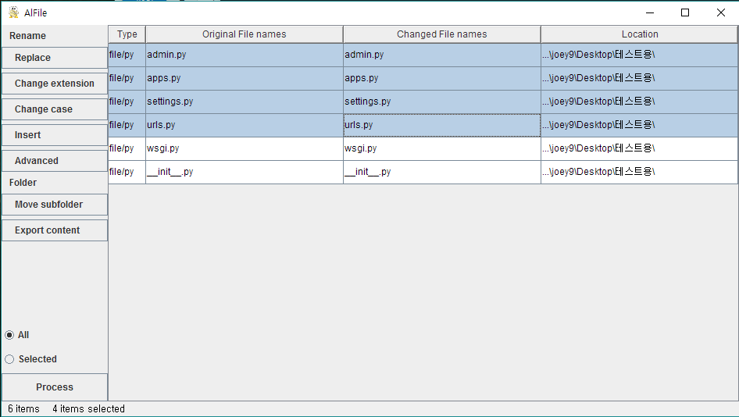

받아 온 파일들은 복수 선택이 가능하며, 각기 다른 기능을 사용할 수 있습니다.

### Replace 메뉴

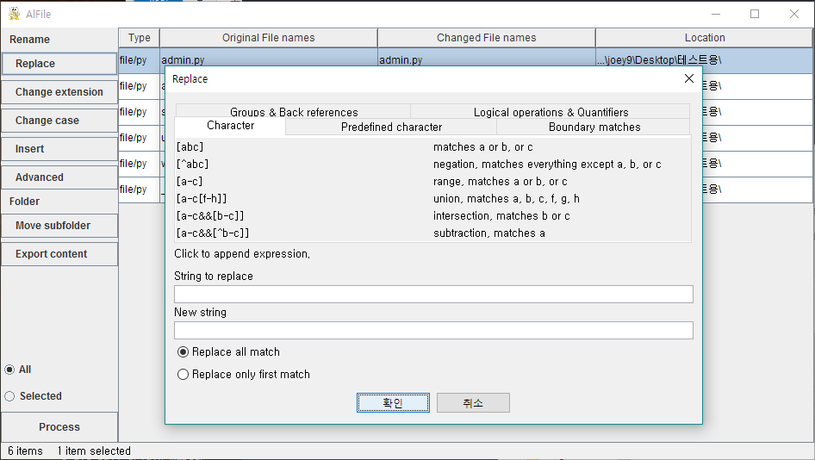

Replace 메뉴에서는 좌측의 기능 중 Replace를 선택하면 정규식을 사용하는 Replace 기능을 사용할 수 있으며, 다양한 정규식 목록들을 확인해 볼 수 있으며 각 부분 클릭 시 정규식에 추가됩니다.

#### Replace 정규식 예제

|  |  |
| --- | --- |
|  |  |
|  |  |
|  |  |

위의 메뉴들을 통해 여러 가지 정규식 예제들을 확인해 볼 수 있으며 직접 타이핑 하지 않더라도 해당 부분을 클릭함으로써 정규식 라인에 추가할 수 있습니다.

#### Replace의 세부 설정



정규식을 통해 파일명을 변경할 때, 정규식이 어디까지 적용되는지에 대한 범위를 지정할 수 있습니다.

### Change extension 메뉴

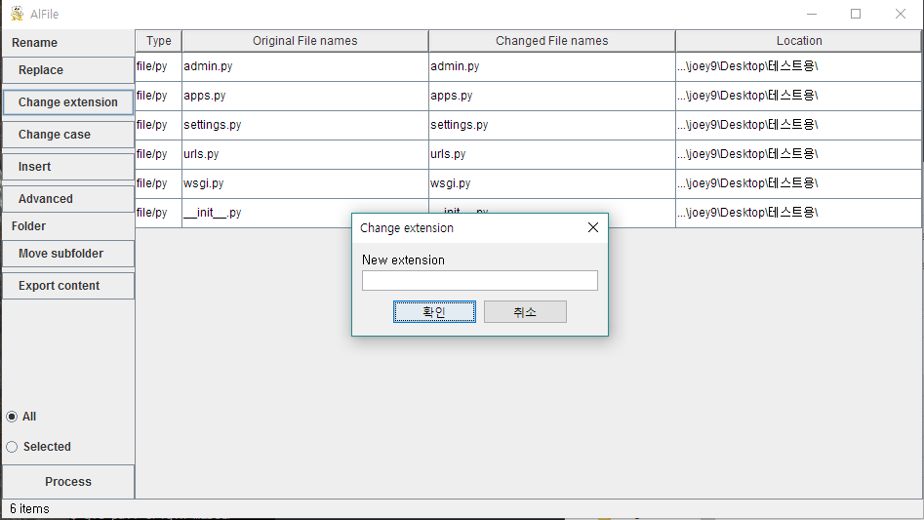

Change extension 메뉴에서는 변환하고자 싶은 확장자를 입력해 파일의 확장자를 손쉽게 변환할 수 있습니다.

### Change case 메뉴

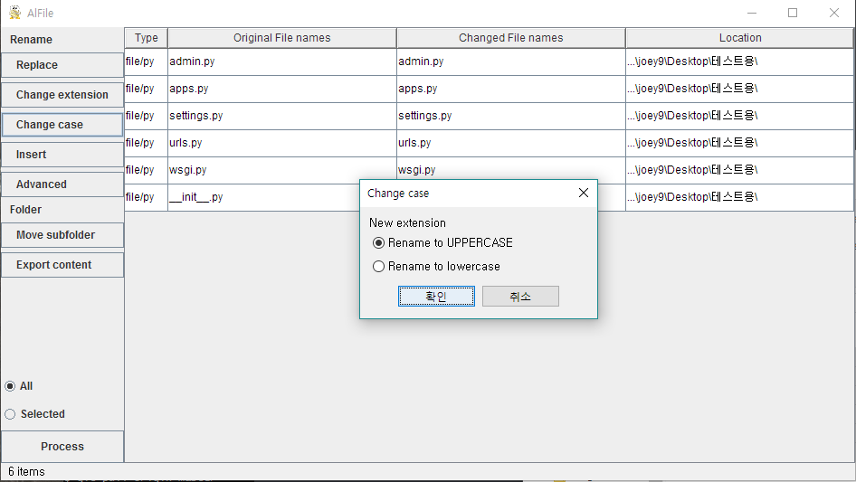

Change case 메뉴에서는 대문자, 소문자를 선택할 수 있는 메뉴가 나타납니다. 사용자는 두 가지 중 하나를 선택할 수 있고, 파일명을 대/소문자로 손쉽게 변환할 수 있습니다.

### Insert 메뉴

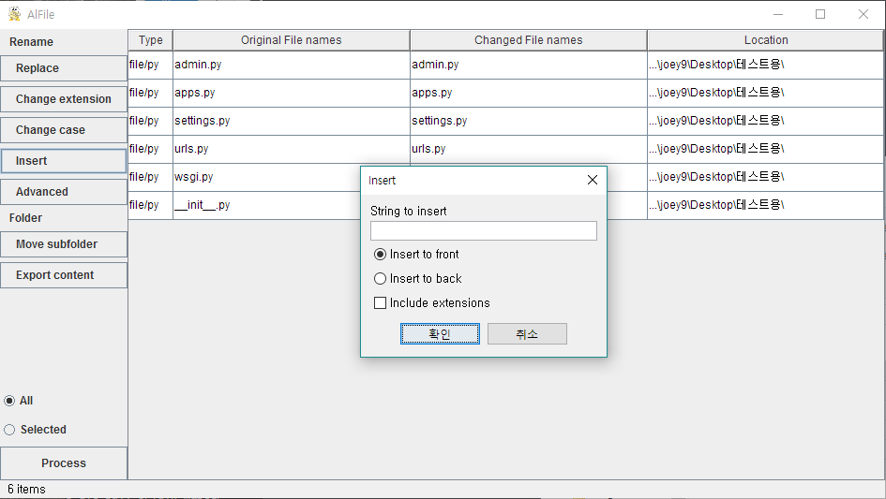

Insert 메뉴에서는 파일명 앞/뒤에 문자열을 추가할 수 있습니다. 추가 과정에서 확장자 뒤에 문자열을 추가하거나, 확장자를 무시하는 것에 대해 선택할 수 있습니다.

### Advanced 메뉴

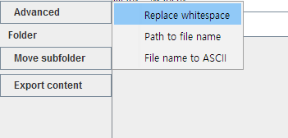

Advanced 메뉴에서는 기본적인 기능 외에 조금 더 수동적으로 설정할 수 있는 기능을 제공합니다. Advanced 메뉴 내에서도 세 가지의 세부 기능이 존재하며 각기 다른 기능을 포함하고 있습니다.

#### Advanced > Replace whitespace 메뉴

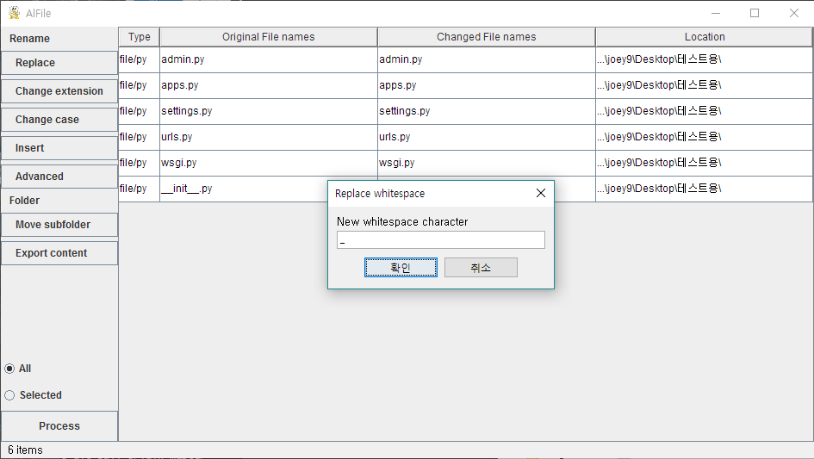

Replace whitespace 메뉴에서는 공백을 설정한 특수 문자로 변경할 수 있으며, 기본 설정은 ‘_’(언더바)입니다.

#### Advanced-Path to file name 메뉴

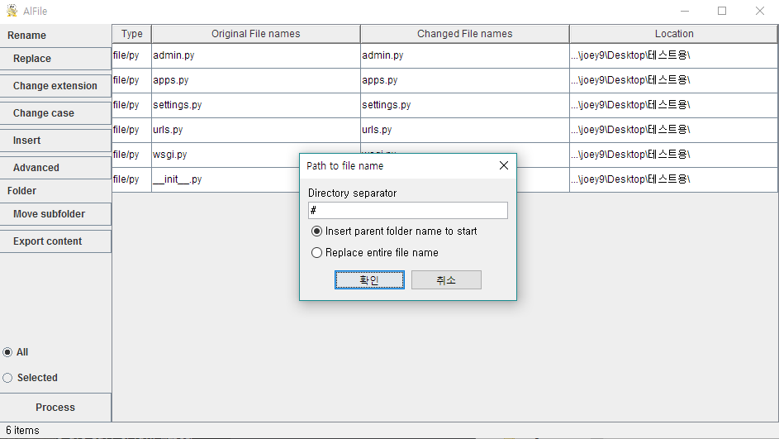

Path to file name 메뉴에서는 파일의 경로를 변환하고자 하는 파일명에 추가하는 기능입니다. 변환 과정에서 부모 폴더의 이름만을 추가하는 것과 루트부터 시작해 파일이 위치하는 온 경로를 파일명에 추가하는 것을 선택할 수 있습니다.

#### Advanced-File name to ASCII 메뉴

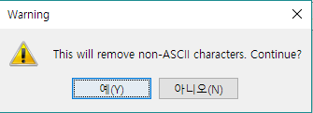

해당 메뉴를 선택 시 ‘ASCII가 지원하지 않는 모든 문자를 제거합니다. 계속합니까?’라는 경고 문구가 나타나며 ‘예(Y)’를 선택 시 변환할 파일들의 파일명 중 ASCII가 지원하지 않는 모든 문자를 제거합니다.

### Move subfolder 메뉴

Move subfolder 메뉴는 세부 폴더의 항목들을 선택된 폴더로 옮기는 기능입니다.

* 해당 기능을 예제로 설명합니다.

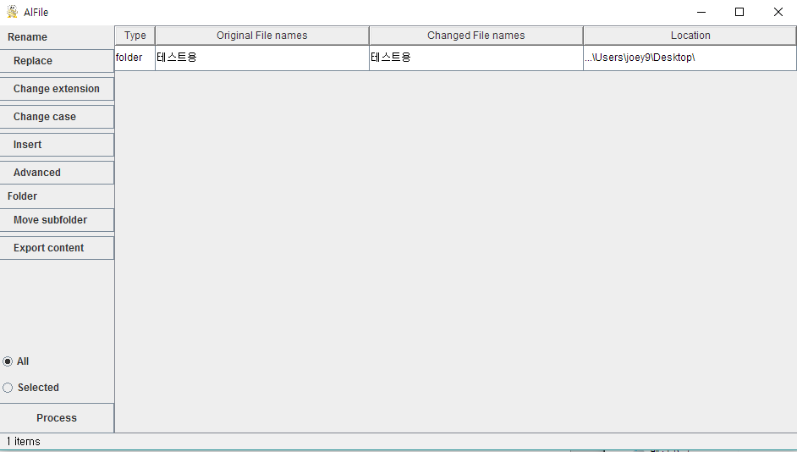

예제의 메인 테이블에는 ‘테스트용’이라는 디렉터리가 존재합니다.

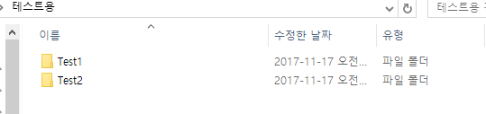

‘테스트용’폴더 내에는 Test1, Test2라는 폴더가 존재합니다.

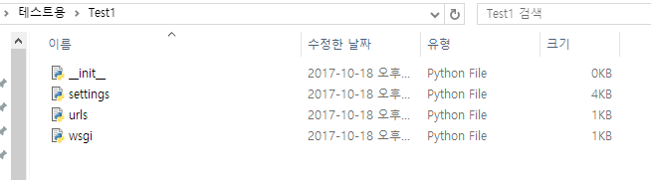

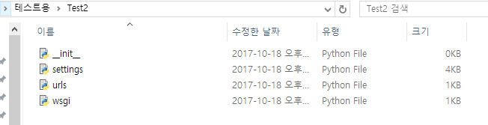

Test1, Test2 폴더는 각각 파일명이 같은 4개의 파일들을 가지고 있습니다.

(Move subfolder 선택 시)

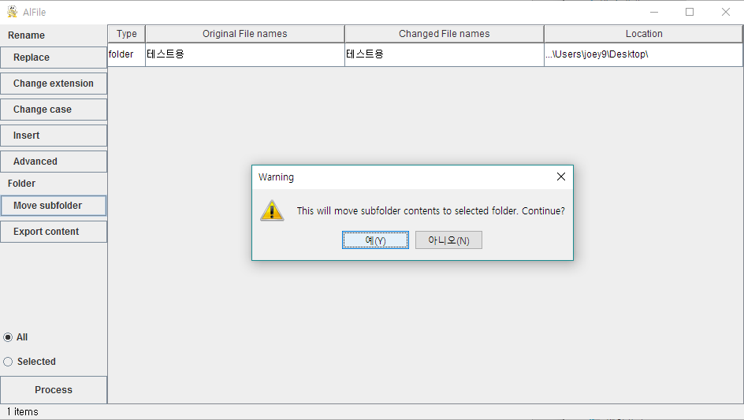

Move subfolder 메뉴를 선택하면 ‘이 기능은 세부 폴더의 항목들을 선택된 폴더로 옮깁니다. 계속할까요?’라는 경고 문구가 나타나며 ‘예(Y)’를 선택 시 진행됩니다.

(예제 결과)

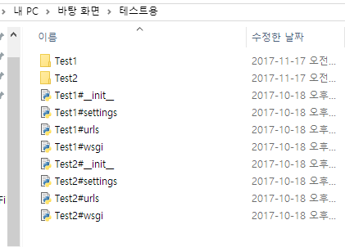

Test1, Test2 내부에 있던 파일들이 ‘테스트용’이라는 폴더로 이동했으며, 이름이 같은 파일 이더라도 부모 폴더 명을 물려받아 파일명이 겹치지 않는 것을 볼 수 있습니다.

### Export content 메뉴

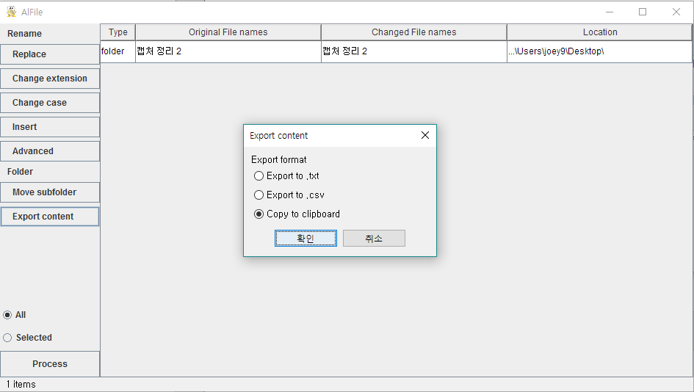

Export content 메뉴는 폴더 내부에 존재하는 파일들의 경로를 텍스트로 변환해 저장하는데, 저장하는데 있어서 세 가지의 선택 사항이 있습니다. .txt(메모장)으로의 변환, .csv(엑셀)로의 변환, 클립보드로의 복사 중 한 가지를 선택할 수 있으며, 다음과 같이 저장됩니다.

#### Export content 저장 예시

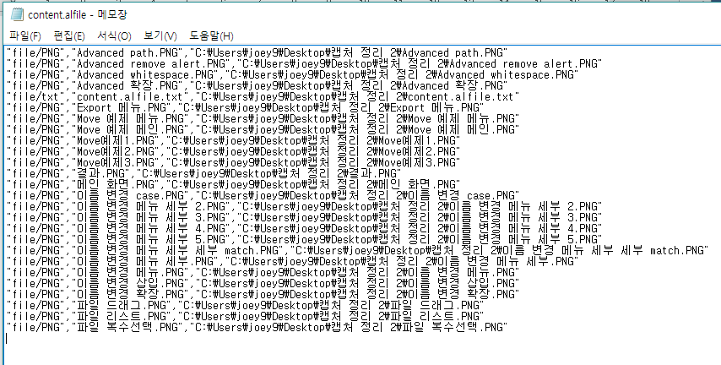

### Process 버튼

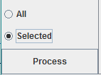

프로그램의 좌측에서 정의한 파일명을 변경할 다양한 기준을 실제로 적용하려면, Process 버튼을 클릭해야 합니다. 선택된 파일을 변환하는 것과 전체 파일을 변환하는 것에 대한 선택지가 존재합니다.

## 기술적 난이도

### table – TableModel – FileTableItem (뷰 – 모델 – 객체)

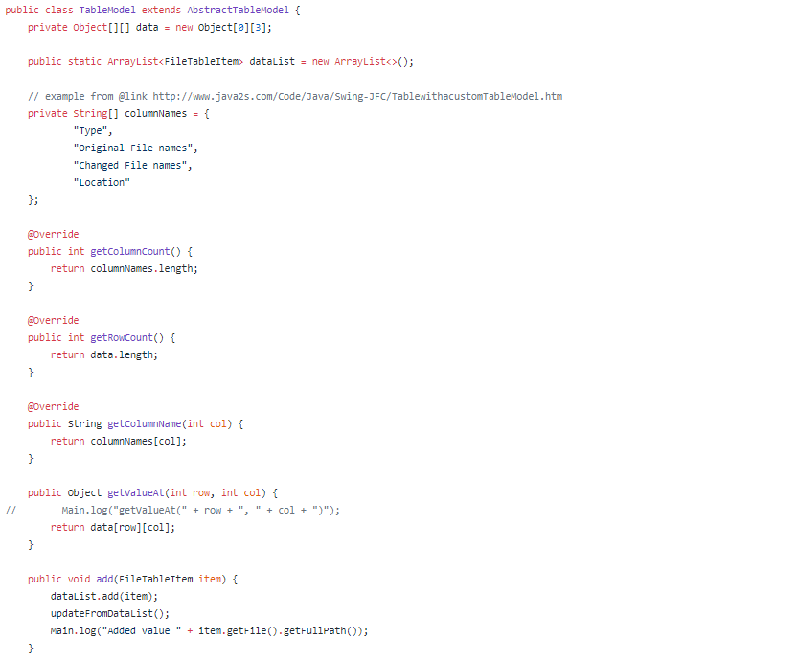

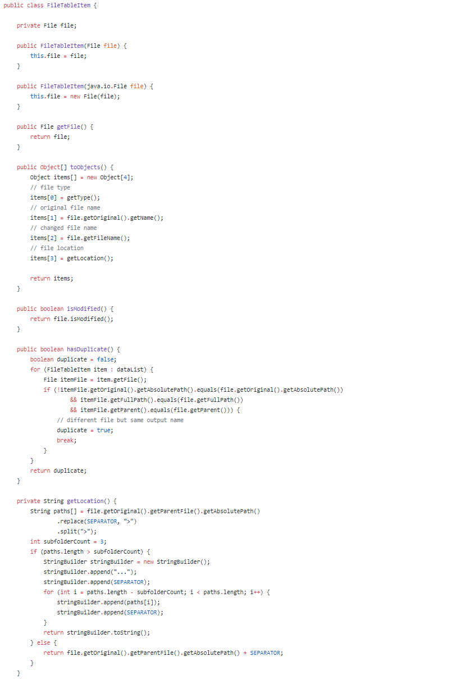

table 에 직접 하드 코딩으로 입력 / 관리 하는 것이 아닌 TableModel 을 통해서 값을 업데이트 하는 방식을 사용했습니다. 내부에 ArrayList<FileTableItem> 을 테이블 데이터로 지정하여서 모든 표의 데이터를 읽고 쓰는데 사용했습니다.

기술적 난이도는 가장 높았습니다. 어떤 변수를 TableModel 안에 넣어야 가장 효율적일지, table 이 업데이트 될 때마다 TableModel 에서 어떤 식으로 데이터를 가져와야 할지 많은 고민을 했습니다. 또한 파일이 실제로 Process 버튼이 눌려서 변경되고 나서 table 이 업데이트가 안 되는 문제를 해결하는 데에도 많은 시간이 걸렸습니다.

### File extends java.io.File

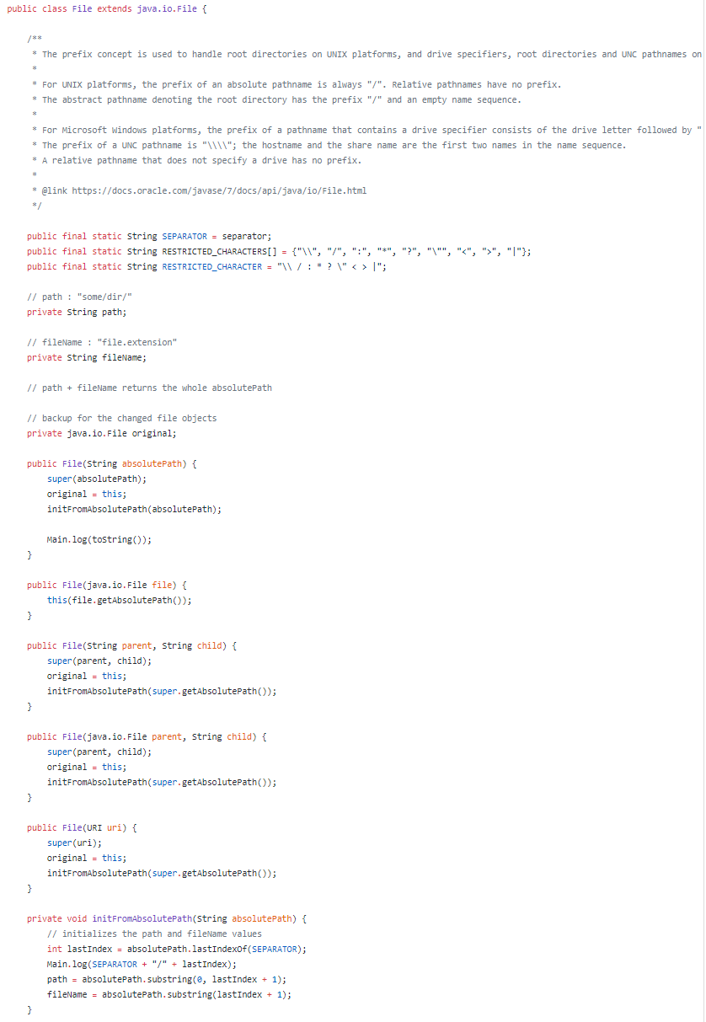

Java 의 기본 클래스 중 하나인 File 클래스는 수정이 불가능 하기 때문에 상속을 받아서 파일 이름과 경로를 수정하고 적용할 수 있는 코드를 작성하였습니다.

기술적 난이도는 두 번째로 높았습니다. 많은 기능들을 작성하고 그에 따른 예외 처리도 필요하여서 많은 시간이 걸린 코드 중 하나입니다.

#### Boolean apply()

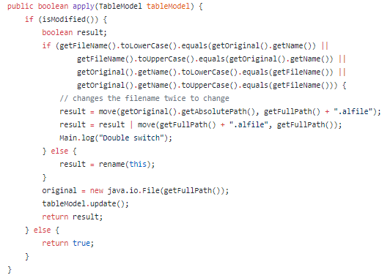

이 코드는 사용자가 변경한 파일을 파일 시스템에서 실제로 변경하는 코드입니다. 4번째 줄의 if 문은 파일 시스템에서 파일 이름은 같지만 대문자로 바뀌었을 때 인식을 못하는 문제점을 해결하는 코드 입니다. 파일 이름 끝에 .alfile 을 붙였다가 다시 바꾸려는 문자열로 바꿈으로써 문제를 해결했습니다.

파일 시스템의 작동 원리의 문제를 다른 방법으로 해결한 이 방법은 파일로 테스트를 해보던 도중 발견하여 코드로 작성되어 어렵지 않게 작성할 수 있었습니다.

### BufferedWriter / FileWriter

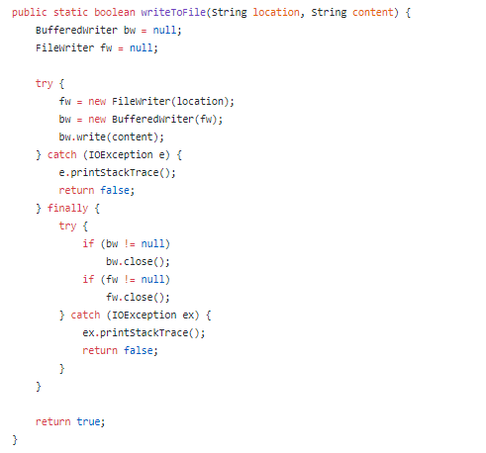

위 코드는 content 문자열을 location 파일로 출력하는 코드입니다. 이 메서드는 Export Content 버튼을 누르면 폴더의 내용을 문자열로 writeToFile() 함수에 전달해 폴더 안으로 출력해 줍니다. 평상시에 수업 시간에 많이 사용하던 코드라서 쉽게 작업할 수 있었습니다.

* 1. 향후 작품 개선/발전 계획

프로그램의 모든 사용자들이 이용할 수 있는 피드백 서비스를 통하여 사용자가 원하는 기능 또는 개선해야 할 부분을 전달받고 적극 수렴하여 더욱 발전된 프로그램을 제공하려고 합니다.

프로그램 개발이 끝난 이후에도 코드에 대해 검토하고, 새로운 기술의 발달이나 더 나은 알고리즘을 발견해 변경될 더욱 최적화된 코드를 토대로 ‘ALFile’이 가지고 있는 특징 중 하나인 저 용량과 사용성을 더욱 부각시키려고 합니다. 그리고 유틸리티 프로그램으로써 사용 목적에 있어서 편리함을 증대시킬 수 있는 기능들을 더욱 추가하려고 합니다.